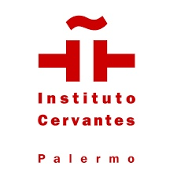
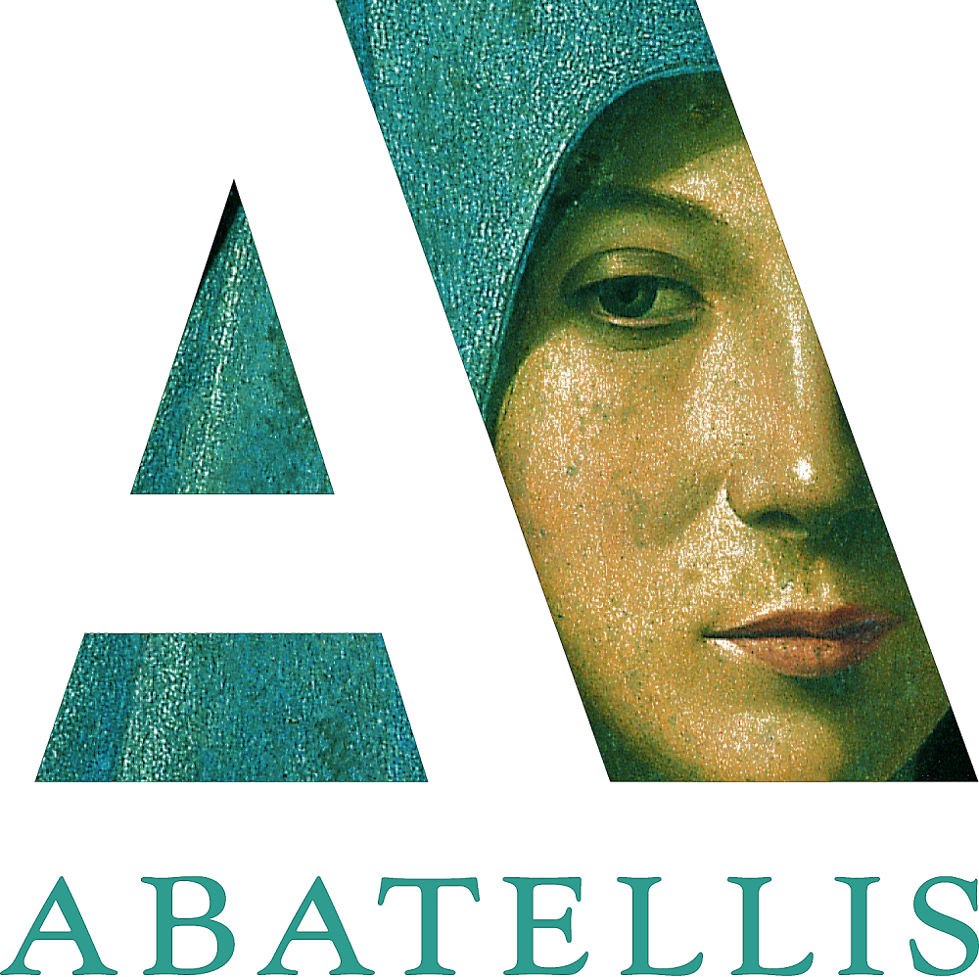
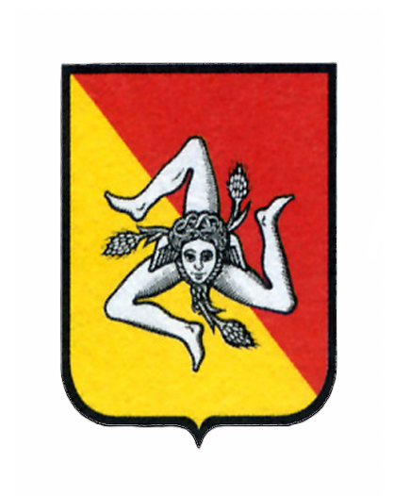

COMUNICATO STAMPA

Palermo, 11 luglio 2023

L’Instituto Cervantes Palermo e la Galleria Regionale della Sicilia
Palazzo Abatellis presentano, nell’ambito della Presidenza Spagnola
del Consiglio dell’Unione Europea, l’itinerario
“Manya y fuerça. Ingegno e forza. Spagna e Sicilia a Palazzo Abatellis”

Palazzo Abatellis
dal 18 luglio al 31 dicembre

Inaugurazione
martedì 18, ore 17.30

Palermo

*********

L'Instituto Cervantes di Palermo, diretto da Juan Carlos Reche, e la Galleria Regionale della Sicilia Palazzo Abatellis (via Alloro, 4) diretta da Maria Maddalena De Luca, presentano, nell’ambito del semestre della Presidenza Spagnola del Consiglio dell’Unione Europea, l’itinerario Manya y fuerça. Ingegno e forza. Spagna e Sicilia a Palazzo Abatellis.

Il progetto artistico-culturale curato dalla storica dell’arte Evelina De Castro e da Juan Carlos Reche Cala, segna l’avvio di una serie di collaborazioni tra la Spagna – rappresentata sul territorio dall’Instituto Cervantes Palermo – e le principali istituzioni culturali della Sicilia, e verrà inaugurato martedì 18 luglio alle ore 17.30, ingresso libero. Il percorso rimarrà fruibile fino a 31 dicembre.

La Sicilia è per antonomasia terra di incontri e contaminazioni tra le culture che, nei secoli, ne hanno definito la storia che ancora oggi viene raccontata attraverso le testimonianze artistiche conservate in musei e luoghi d’arte, ogni anno meta di migliaia di turisti e visitatori.

L’itinerario Manya y fuerça. Ingegno e forza. Spagna e Sicilia a Palazzo Abatellis svela il rapporto fra la cultura iberica e quella siciliana al tempo dell’unione dei due paesi sotto la Corona d’Aragona.
Il titolo che da il nome al percorso artistico-culturale prende in prestito le parole incise sul portale di Palazzo Abatellis “Manya y fuerça” ovvero “Ingegno e forza”, binomio che dal medioevo fino alla più tarda età moderna ha sottolineato, attraverso espressioni artistiche, il costante rapporto tra i due territori che, nelle diverse epoche, non fu mai di generica influenza o sudditanza semmai caratterizzato sempre dall’unione, dall’integrazione e dallo scambio nell’ottica di giungere ad un patrimonio comune.

Quello proposto, dunque, è un viaggio nell’arte che narra, per immagini, le storie individuali e dei luoghi come prezioso documento, spesso unico, di personaggi e situazioni altrimenti ignote, dimenticate o sfuggite alla storia ufficiale.

«La collaborazione tra l’Instituto Cervantes di Palermo e la Galleria di Palazzo Abatellis - dichiara l’assessore regionale ai Beni culturali e all’Identità siciliana Francesco Paolo Scarpinato - suggella un rapporto storico di contaminazione tra i due territori e al tempo stesso offre a turisti e visitatori un viaggio immersivo nella cultura spagnola attraverso una selezione di opere di alta valenza simbolica, storica e culturale che testimoniano la continuità e la valenza dei valori comuni».

«Nell’ambito della Presidenza Spagnola del Consiglio dell’Unione Europea, da poco inaugurata, questo evento è un’opportunità per la nostra istituzione per dare risalto alle importanti relazioni storiche e culturali tra Spagna e Sicilia, sottolinea Juan Carlos Reche Cala, direttore dell’Instituto Cervantes Palermo. La linea di lavoro Spagna-Sicilia dell’Instituto Cervantes di Palermo, che durerà anche nei prossimi anni, si inaugura con questo itinerario spagnolo dentro la collezione permanente di Palazzo Abatellis, luogo di rinomato riferimento in Sicilia, dove si sono incontrate nei secoli diverse culture, tra cui l’araba, la catalana e l’aragonese».

«E’ noto come il panorama artistico isolano fin dal XIV rifletta l’intima e complessa relazione della Sicilia con le vicende storico-culturali spagnole, dichiara la direttrice della Galleria di Palazzo Abatellis Maria Maddalena De Luca. Estremamente significativa dunque l’iniziativa, realizzata in collaborazione con l’Instituto Cervantes di Palermo, di rendere evidente ai visitatori le stringenti influenze del gusto iberico, nelle diverse declinazioni aragonesi, catalane, castigliane, attraverso l’inserimento nel percorso espositivo di una puntuale comunicazione didattica».

Diciassette sono le tappe di questo inedito itinerario che si snoda nelle varie stanze di Palazzo Abatellis – nell’eccezionale allestimento di Carlo Scarpa – tappe nelle quali il visitatore si troverà di fronte opere di varia natura corredate da testi critici realizzati ad hoc da Evelina De Castro e Valeria Sola, fruibili attraverso un Qr code, che mettono in luce il riferimento tra la Spagna e la Sicilia, integrando le notizie sulle stesse opere riportate nelle schede già disponibili nella Galleria.

Si comincia dal portale, la porta magna di Palazzo Abatellis, databile successivamente al 1490 anno in cui Francesco Abatellis commissionava al maestro Matteo Carnilivari l’edificazione del palazzo, completata nel 1495.
L’unione fra i due paesi e culture si consolida nell’apparato che affianca e sormonta il portale: ai lati le due epigrafi in latino a caratteri capitali, di chiaro gusto e tema umanistico, descrivono il rango di Francesco Abatellis nella sfera sociale e istituzionale di Palermo e nelle grandi e trionfali imprese militari in Spagna e nel Mediterraneo a fianco della Corona.
Al di sopra del portale lo stemma araldico Abatellis con il grifo nero rampante posto nel rombo centrale è affiancato dai due laterali raffiguranti las flechas, le frecce strette in fascio, simbolo dei re cattolici, in particolare di Isabella. Nei rombi laterali, inoltre, si apprezza la scritta “Manya y fuerça”, che dà il titolo al percorso espositivo. In un momento di tale ricchezza, mescolanza e varietà linguistica nella penisola iberica, è difficile stabilire se i termini che compongono il motto siano in catalano, castigliano o aragonese, o in più lingue, ma la rilettura del proverbio Más vale maña que fuerza (Vale più l’abilità che la forza) è chiaramente percepibile.
Le grandi trifore del piano nobile, realizzate dal maestro Juan de Casada, sono riprese da quelle poco precedenti del Consolato del Mar di Valencia.

Altra tappa tra le più significative quella che conduce al Trionfo della Morte, il manifesto artistico dell’autunno del Medioevo in ambito mediterraneo che, nel tempo, ha sviluppato molteplici linee di ricerca. L’opera, imponente nella sua dimensione, rappresenta l’intera cultura del suo tempo per varietà iconografica dei personaggi, rappresentando indumenti, monili e moda dell’epoca, fino alla flora e alla fauna, con riferimenti ai testi biblici e alla letteratura.
Il Trionfo della Morte rappresenta l’Europa delle corti e delle èlite ma rappresenta anche la società borghese e popolare, organizzata in categorie rigide. Il tempo del Trionfo della Morte è quello degli anni appena precedenti la metà del Quattrocento, epoca in cui la Sicilia era al centro delle rotte mediterranee con capitale la Napoli di Alfonso d’Aragona alla cui volontà risale la fondazione dell’istituto ospedaliero a Palermo, originaria sede del grande affresco. Questo incontro di culture circoscrive ulteriormente il campo alla pittura fra Napoli e la Sicilia al tempo di Alfonso d’Aragona, cultore delle arti.

La Disputa di san Tommaso (1522-23), grande tavola attribuita a Mario di Laurito, proveniente dalla chiesa di Santa Cita rappresenta la disputa del dottissimo Tommaso, che con la sua eloquenza atterra Averroè, e l’imperatore Carlo V, raffigurato secondo un’iconografia derivata dal famoso ritratto di corte eseguito dal Van Orley. L’imperatore è riconoscibile non solo dalla fisionomia e dai sontuosi abiti ma anche dal collare del Toson d’Oro, mentre il Papa davanti a lui ha le fattezze di Adriano VI, già precettore di Carlo V, che fu in carica tra il 1522 e il 1523. A queste date va dunque riferito il dipinto; pur in effigie dunque l’imperatore è a Palermo ben prima dello storico passaggio del 1535, con la sua presenza emblematica e prestigiosa. Caratteri spagnoleggianti già messi in luce dalla critica.

E ancora il Martirio di sant’Eulalia di Gerardo Astorino (1636) che raffigura la santa martirizzata sulla croce di S. Andrea per ordine del preside Daziano nel secolo VII, per aver rinnegato l’idolatria.
L’opera è tra le poche recanti la firma dell’Astorino, artista oltremodo celebrato dalle fonti, condiscepolo di Pietro Novelli alla scuola del matematico Carlo Maria Ventimiglia. L’Astorino rivela una “cultura composita largamente influenzata dal Novelli, ma in cui sopravvivono ancora elementi manieristici” (Semini). Nel Martirio di sant’Eulalia la componente più esplicitamente novellesca si manifesta nel gruppo di figure sulla destra, disposte a semicerchio e concatenate da una marcata gestualità, con dirette citazioni caravaggesche e battistelliane, evidenti nella figura del giovane seduto a terra. Il dipinto rimase fino alla metà del Novecento nella sua ubicazione originaria, nella chiesa di Sant’Eulalia dei Catalani, sull’altare della cappella di patronato della famiglia Bertola, consoli della Nazione Catalana a Palermo, oggi sede dell’Instituto Cervantes.

Il percorso rimarrà fruibile fino al 31 dicembre tutti i giorni, dal martedì al sabato, dalle ore 9.00 alle 19.00, la domenica dalle ore 9.00 alle 13.00. Costo biglietti: intero euro 8,00, ridotto euro 4,00.

Ufficio stampa Instituto Cervantes Palermo

Rosa Guttilla
rosaguttilla@gmail.com
+39 333 77 60 130

